Ralph Vince

The mathematics of money management: risk analysis techniques for traders

1. Эмпирическая техника

Когда бы вы не входили в сделку, вы принимаете два решения: вы не только решаете открывать длинные или короткие позиции, но и принимаете решение о том, каким объемом входить в сделку. Решение относительно количества всегда является функцией от размера вашего капитала.
Однако количество открываемых позиций зависит не только от величины счета, но и от некоторых других моментов –
от нашего ожидания величины наихудшей потери при следующей сделке,
от скорости, с которой мы бы хотели, чтобы рос наш счет.
Есть и другие аспекты, которые мы пытаемся учитывать, когда принимаем субъективное решение о том, каким объемом входить в сделку.

Для любой открываемой позиции мы имеем в уме некий наихудший сценарий, определяющий наибольшую величину потерь Этот наихудший сценарий (часто неосознаваемый явно) вместе с размером счета определяют размер открываемых позиций.

пример. На счету находится 50000$, ожидание наибольших потерь составляет 5000$ на контракт. Мы открываемся 5 конрактами. В таком случае, есть некая величина f (fraction, часть), позволяющая связать эти три цифры:
50.000/(5.000/f)=5 f=0.5
Данная величина может иметь значение от 1 до 0.

Многие трейдеры ошибочно считают, что достаточно входить в рынок в правильном направлении, а каким количеством - это дело десятое. Более того, они ошибочно полагают, что существует прямая пропорциональная зависимость между тем количеством позиций, которые они открывают и предполагаемым размером прибыли или убытка.
Это не верно.
Взаимоотношение между потенциальной прибылью и объемом открываемых позиций является нелинейным. это взаимоотношение описывается кривой. У этой кривой есть вершина - и именно в районе вершины интересующее нас отношение является максимальным.

Рассмотрим в качестве примера следующую ситуацию:
есть 50% игра (вероятность выигрыша и вероятность проигрыша равны 50%), причем при выигрыше на первый ход к счету добавляется 2$, а при проигрыше на первый ход отнимается 1$. При последующих ходах соотношение между размером ставки и проигрышем или выигрышем остается неизменным. (Пример: начальная ставка 10$ - следовательно, при каждом выигрыше размер счета увеличивается на 20%, при проигрыше - уменьшается на 10%). На рисунке представлены результаты такой игры после 40 последовательных ставок в зависимости от величины начальной ставки:
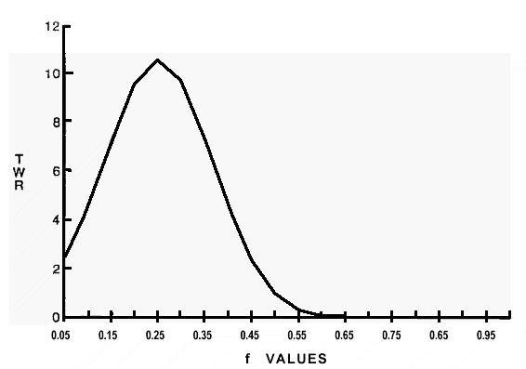
Обратите внимание, что для данной игры оптимальное f равно 0.25. После 40 ставок при данном значение f величина TWR равна 10.55
(TWR - Terminal Wealth Relative результат деления результата игры на начальную ставку). TWR равное 10.55 означает, что по результату 40 ставок исходный размер ставки увеличился в 10.55 раз (955% дохода).
Теперь посмотрим, что происходит, если сдвинуть оптимальное f на 15%. При f равном 0.1 или 0.4 TWR равно 4.66. Таким образом, сдвиг оптимального f всего на 15% приводит к уменьшению прибыли более, чем в 2 раза!
Что означают эти величины в переводе на доллары? f равное 0.1 означает, что размер первой ставки будет равен 10$, f равное 0.4 - размер ставки равен 2.5$. А оптимальное f равное 0.25 приводит нас к оптимальному размеру ставки для данной игры, равному 4$. Интересно, что при f равном 0.5 (размер ставки 2$) TWR равно 1, иначе говоря, мы стоим на месте. А при f больше 0.5 мы проигрываем, и времы проигрыша - только вопрос времени.
В это тяжело поверить, ведь выигрыш в два раза больше проигрыша, поэтому для облегчения восприятия этого пункта рассуждений приведу пример. Возьмем начальную ставку в размере 1.5$ и смоделируем игру в количестве 6 ставок. Причем пусть первые три раза мы выиграем, а три последующих раза - проиграем. (На самом деле результат не зависит от очередности проигрышей и выигрышей - в этом каждый может убедиться, промоделировав данную игру с другой последовательностью выигрышей и проигрышей).
Итак, размер ставки равен 1.5$, следовательно размер выигрыша 2$ приводит нас к тому, что в данной конфигурации игры выигрыш будет составлять 2/1.5=133% от ставки. Проигрыш будет составлять 1/1.5=67% от ставки.
1 ход. 1.5 *1.33=1.995$
2 ход. 1.995 *1.33=2.65335$
3 ход. 2.65335 *1.33=3.5289555$
4 ход. 3.5289555 *0.67=2.3644$
5 ход. 2.3644 *0.67=1.584148$
6 ход. 1.584148 *0.67=1.061379$
Итого, после 6 ходов в данной игре мы потеряли 0.4386$, что составляет чуть больше 29% от начального капитала. Окончательный проигрыш - вопрос только времени.
Таким образом, действительно, соотношение между потенциальной прибылью и объемом открываемых позиций является нелинейным. Оптимальная величина ставки в зависимости от риска игры определяется с помощью оптимального f. Отклонение от пика оптимального f на рисунке вправо приводит сначала к уменьшению размера прибыли, а потом и к убыткам в результате слишком высокого соотношения риск/выигрыш, отклонение от пика влево приводит к уменьшению размера прибыли из-за слишком низкого соотношения риск/прибыль, иначе говоря, в этом случае потенциал капитала используется не полностью.
Решение относительно количества капитала, подвергаемого риску в каждой отдельной сделке является не менее важным, чем решение о том, в какую сторону открываться. Более того, несмотря на заблуждение большинства трейдеров, правильность или неправильность при определении направления захода ни как не влияет на правильность или неправильность определения размера открываемой позиции. Это два самостоятельных, независимых друг от друга аспекта. Мы не можем проконтролировать, будет ли предстоящая сделка прибыльной или нет. Однако мы можем проконтролировать правильность размера открываемых позиций -.

Определение серий.
Метод серий позволяет определить, дает ли наша система больше серий выигрышей и убытков, чем при случайном их распределении. В случае, если количество серий больше, чем этого можно было бы ожидать для нормального распределения, значит между исходами сделок существует определенная закономерность, которую можно использовать, так как результат последующей сделки зависит от исхода предыдущей.
Метод серий состоит в получении величины Z score для прибыльных и убыточных серий в результатах торговой системы. Z score - это величина, показывающая на сколько стандартных отклонений данная величина отстоит от средней распределения. Так, Z score равное 2.00 означает, что полученная величина отстоит от середины распределения (ожидания случайного распределения выигрышных и убыточных сделок) на 2 стандартных отклонения.
Z score затем пересчитывают в confidence limit (доверительные пределы), иногда называемый также degree of certainty (степень достоверности). Сonfidence limit - это величина, показывающая какой процент от площади под кривой нормального распределения составляет та ее часть, которая ограничена линиями, проведенными в обе стороны на расстоянии Z score от середины распределения.
Площадь под кривой нормального распределения, ограниченная 1 стандартным отклонением в обе стороны от сердины распределения составляет 68% от общей площади под кривой. Следовательно, для Z score = 1 confidence limit будет равно 68.

Z score можно рассчитывать, имея результаты не менее 30 сделок (эта количество сделок позволяет использовать нормальное распределение для биноминальных вероятностей, каковыми является выигрыш и проигрыш).
Формула для вычисления Z score выглядит так:

Z SCORE = ( N * (R - 0.5) - X)/((X*(X - N))/(N -1))^(1/2);
- N*(R-0.5)-X =
100х(52-0.5)-5000=150
- (X*(X-N))/(N-1)= (72*(72-12))/(12-1)=392.727272
(5000х(5000-100))/(100-1)=(5000х4900)/99=247474=250000
- вычисляем квадратный корень из результата пункта 2 . 392.727272^1/2=19.81734777
500
- делим ответ, полученный в пункте 1 на ответ, полученный в пункте 3. 18/19.81734777=0.9082951063

150/500=0.3
Где N - общее число сделок в наблюдении, 100
R - общее число серий в наблюдении, 52
X= 2*W*L 2*50*50=5000
W - общее количество выигрышных сделок в наблюдении,
L - общее количество убыточных сделок в наблюдении.
Рассмотрим пример вычисления Z score:
Есть следующие результаты тестирования:

-3, +2, +7, -4. +1, -1, +1, +6, -1, 0, -2, +1
Общее число сделок равно 12, следовательно N=12 (небольшое количество сделок взято для упрощения примера). Нас не интересует размер убытков или прибылей. А только количество прибыльных и убыточных сделок и сколько они образуют серий. Поэтому мы можем преобразовать приведенный выше числовой ряд в последовательность плюсов и минусов:
-+ + - + - + + - - - +
Обратите внимание, что "0" превращается в минус.
Как видно, в серии было 6 прибыльных сделки и 6 убыточных. Поэтому:

Х = 2*6*6 = 72 2*50*50=5000
Подсчитаем количество серий (подсчет начинается с цифры 1, далее добавляется по единице на каждое изменение знака в последовательности):
- | + | + | - | + | - | + | + | - | - | - | +
1 | 2 |  | 3 | 4 | 5 | 6 |  | 7 |  |  | 8
Таким образом, в наблюдении 8 серий, R=8. 52
Решаем уравнение:
- N*(R-0.5)-X 12*(8-0.5)-72=18
100х(52-0.5)-5000
- (X*(X-N))/(N-1) (72*(72-12))/(12-1)=392.727272
- вычисляем квадратный корень из результата пункта 2 . 392.727272^1/2=19.81734777
- делим ответ, полученный в пункте 1 на ответ, полученный в пункте 3. 18/19.81734777=0.9082951063

Это и есть искомое Z score.
Для превращения Z score в confidence limit необходимо решить следующее уравнение (при наличии 30 и более сделок в истории):
confidence limit = 1 - ((1-N(Abs(Z score))) * 2),
где Abs(Z score) - модуль Z score, а N(Z)-интеграл под кривой нормального распределения, ограниченный в обе стороны от средней линии величиной, равной Z. Графически это выглядит так:
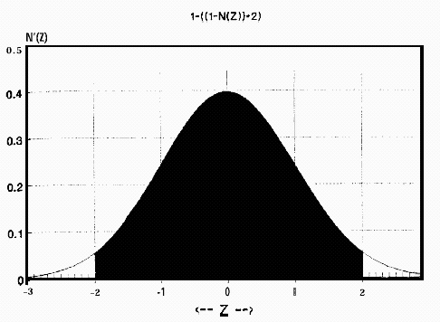

Для нахождения N(Z) необходимо решить следующее уравнение:
N(Z)=1-N'(Z)*((1.330274429*Y^5) - (1.821255978*Y^4) + (1.781477937*Y^3) - (0.356563782*Y^2) + (0.31938153*Y)),
где N'(Z)=0.398942*exp(-(Z^2/2)),
Y=1/(1+0.2316419*abs(Z)).
Если Z<0, то N(Z)=1-N(Z)
....никто и не обещал, что будет легко...

Например, при Z=+2 вычисления будут выглядеть так:
Y=1/(1+0.2316419*abs(+2))=1/1.4632838=0.68339443311
N'(Z)=0.39842*exp(-(2^2/2)) = 0.05399093525

Подставляя найденные величины в формулу для N(Z), находим, что:

N(Z)=0.9772499478

Дальше - легче... Подставляем найденное значение в формулу для confidence limit и получаем:
confidence limit=1-((1-0.9772499478)*2)=0.9544998957

Определение серий позволяет выяснить, есть ли в нашей последовательности прибыльных и убыточных сделок больше или меньше серий, чем следовало бы ожидать при истинно случайном распределении, когда между исходами сделок нет взаимного влияния. В приведенном выше примере величины Z score и confidence limit весьма малы, что позволяет нам сделать вывод о независимости исходов сделок друг от друга.
Значительное по величине и отрицательное по знаку Z score означает, что в наблюдении меньше серий, чем следовало бы ожидать при нормальном распределении и, следовательно, за выигрышной сделкой более высока вероятность следующей выигрышной сделки, а за убыточной - следующей убыточной.
Значительное по величине и положительное по знаку Z score означает, что в наблюдении больше серий, чем следовало бы ожидать при нормальном распределении и, следовательно, за выигрышной сделкой более высока вероятность убыточной сделки, а за убыточной - прибыльная.

Какая величина confidence limit будет достоверно говорить о наличии взаимосвязи между исходами сделок? Некоторые статистики рекомендуют принимать за достоверные величины confidence limit свыше 99%, другие предлагают более скромное значение 95.45%.
Очень редко удается найти систему, у которой confidence limit будет более 95.45%. Значительно чаще это значение находится ниже 90%.
Если же удается найти достоверную зависимость, ее можно использовать, даже если вы не понимаете причину ее породившую.
В тоже время следует отметить, что данный подход позволяет оценить только наличие взаимосвязи между знаком сделки - убыточной или прибыльной, однако не позволяет оценить наличие связи между размером прибыли или убытка. Для того, чтобы серия сделок была по настоящему независимой, необходимо, чтобы не только последовательность прибыльных и убыточных сделок была независимой, но и их размер также был независимым. Возможны варианты, когда знаки сделок независимы, а их размеры - зависимы (и наоборот).
Для оценки взаимосвязи между величиной результатов сделок используют метод serial correlation (последовательных корреляций).

Serial Correlation
Для определения наличия взаимосвязи между размерами проигрышей и выигрышей используют коэффициент линейной корреляции (r, r Пирсона).
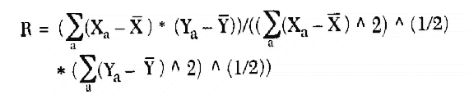
Формула для определения коэффициента линейной корреляции между двумя последовательностями выглядит так:

Алгоритм вычисления r реализован во всех стандартных табличных редакторах, в том числе и в Exel.
Принцип определения взаимосвязи между размерами проигрышей и выигрышей состоит в следующем: имеются результаты тестирования торговой системы (назовем их последовательностью X):

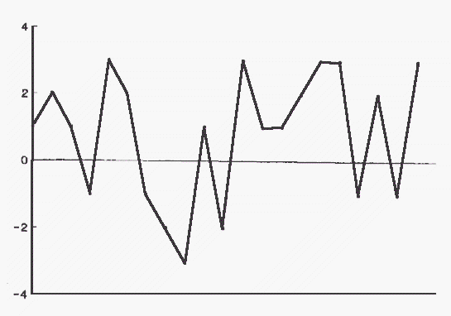
Создается второй ряд данных Y путем сдвига результатов тестирования на один шаг вправо:
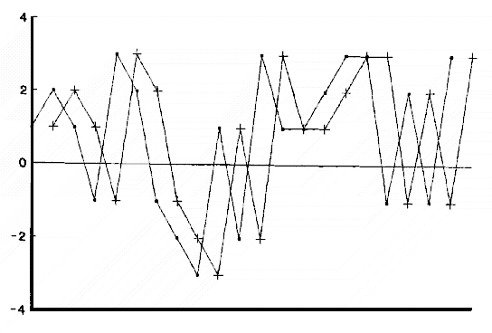

Далее определяется наличие зависимости между значениями ряда X и значениями ряда Y. В приведенном здесь примере r=0.011322, что указывает на отсутствие достоверной взаимосвязи. Это обычная ситуация для торговых систем.
Высокая положительная корреляция (по крайней мере 0.25) указывает на то, что за большими выигрышами редко следуют большие проигрыши и наоборот. Высокая отрицательная корреляция (от -0.25) указывает на то, что за большими проигрышами обычно следуют большие выигрыши и наоборот.
Коэффициент r может быть преобразован в Z score с помощью Z трансформации Фишера и далее в confidence limit:
Z=(0.5*ln((1+r)/(1-r)))/(1/(N-3))^0.5,
где r - коэффициент корреляции, а
N - количество наблюдений.
Предположим, мы получили коэффициент r=0.25 по результатам 100 сделок. Тогда:

Z=(0.5*ln((1+0.25)/(1-0.25)))/(1/(100-3))^0.5=2.515
Полученный таким образом Z score переводится далее в confidence limit с использованием представленной в предыдущей главе формулы.
В случае обнаружения зависимости, необходимо перепроверить ее наличие путем разделения итогов сделок на две части и проверки наличия зависимости отдельно сначала в одной части сделок, потом в другой. О наличии зависимости с уверенностью можно говорить только в том случае, если и в каждом из фрагментов также будет найдена та же зависимость.
Использование этих двух подходов (тест последовательностей и коэффициент линейной корреляции) позволяет ответить на многие вопросы. Однако обычно эти подходы приносят мало реальной пользы, так как в реальных торговых системах редко встречается зависимость. Если же вы получили данные, указывающие на наличие зависимости в ваших данных и вы хотите использовать ее в торговле, вам необходимо вернуться назад и включить выявленные правила в вашу систему. Иначе говоря, если у вас есть зависимость, то вы не настроили свою систему на максимальную производительность. Зависимость, в случае ее обнаружения, должна быть использована вплоть до полной ее исчезновения. Таким образом, первым этапом управления капиталом является выявление всех зависимостей в торговой системе, их использование и, следовательно, удаление.

Математическое ожидание
Не следует торговать до тех пор, пока не будет добыто абсолютно убедительных доказательств того, что используемая вами торговая система будет прибыльной - или, иначе говоря, что она имеет при реальной торговле положительное математическое ожидание.
Математическое ожидание - это то количество, которое вы добавляете к счету (или теряете) в среднем при каждой сделке. В теории игр это то, что называется player's edge (преимущество игрока, если результат положителен для игрока) или house's advantage (преимущество дома, если результат отрицателен для игрока):

Математическое ожидание = вероятность выигрыша * средняя величина выигрыша + вероятность проигрыша * средняя величина проигрыша

В примере выше с 50% игрой, при которой на 1$ проигрыша приходилось 2$ выигрыша математическое ожидание будет равно:

(0.5*2)+(0.5*(-1))=1+(-0.5)=0.5
Таким образом, математическое ожидание этой игры равно 50 центам на ход.
Оценим математическое ожидание к игре в рулетку:
((1/38)*35)+((37/38)*(-1)) = -0.0526
Таким образом, при игре в рулетку математическое ожидание составляет минус 5.26 центов на ход при ставке 1$. Если ставка составляет 5$, то, в среднем, за ход будет теряться 26.3 цента.
При различных по величине ставках математическое ожидание будет различаться по величине при выражении в пунктах, но будет одинаковым при выражении в процентах. Математическое ожидание серии ставок является суммой ожиданий отдельных ставок. Если вы ставите на число в рулетке сначала 1$, потом 10$, а потом 5$, то математическое ожидание будет равно:
(-0.526 *1)+ (-0.526*10)+ (-0.526*5)=-0.8416
Этот принцип объясняет, почему системы, основанные на изменении размера ставок в зависимости от размера проигрыша или выигрыша обречены на поражение. Сумма негативных ожиданий всегда останется негативной. Мартингайл может быть выигрышным только при неограниченном размере капитала.
Наиболее важный вывод в плане управления капиталом состоит в том, что при отрицательном математическом ожидании торговой системы никакая система управления капиталом не может сделать чуда и принести прибыль.
Различие между положительным и отрицательным математическим ожиданием - это как различие между жизнью и смертью. Не так важно, насколько выигрышна ваша торговая система, как уверенность в том, что она действительно имеет положительное математическое ожидание. При наличии пусть даже небольшого по размеру, но твердого положительного математического ожидания, применение управления капиталом позволяет добиться экспоненциального роста капитала. Поэтому самое важное, что может сделать трейдер - это убедиться всеми возможными способами в том, что его торговая система действительно будет иметь в будущем положительное математическое ожидание.
Основой для такого убеждения служит максимально возможное сохранение степеней свободы вашей торговой системы. Это достигается не только уменьшением числа оптимизируемых параметров в вашей торговой системе, но и уменьшением, насколько это возможно, числа правил. Каждый добавляемый параметр, каждое новое правило, небольшое улучшение и уточнение, вносимые в систему - все ограничивает ее степени свободы и уменьшает уверенность в ее устойчиво-положительном результате в будущем. В идеале нужно иметь очень простую и даже примитивную торговую систему, которая в течение всего времени торговли выдает пусть небольшую, но прибыль, на почти всех несвязанных рынках.
И еще раз - не так важно насколько прибыльна ваша система, сколько то - что она прибыльна. Количество зарабатываемых денег определяется тем, насколько эффективны используемые вами методы управления капиталом. Торговая система - это только средство получения положительного математического ожидания, к которому далее применяется управление капиталом.
Система, которая работает только на одном или нескольких рынках или имеет различные правила и параметры для различных рынков вероятно не будет прибыльной при реальной торговле в течение длительного времени. Проблема многих ориентированных на технический анализ трейдеров состоит в том, что они проводят слишком много времени, терзая свой компьютер бесчисленными тестами в попытках добавить новое правило к своей торговой системе. Лучше направить свою энергию на то, чтобы с максимально возможной уверенностью утверждать, что торговая система будет приносить прибыль, пусть небольшую, при реальной торговле в будущем в течение длительного времени.

Реинвестировать прибыль или нет.
Рассмотрим систему А. Первая сделка приносит 50% прибыли, вторая сделка - 40% убытка. Если мы не будем реинвестировать прибыль, то в данной последовательности сделок мы получим 10% прибыль, если будем реинвестировать - получим 10% убыток:
N сделки | Без реинвестирования |  | С реинвестированием
N сделки | Результат сделки | Итог | Результат сделки | Итог
1 | 1 | 100 | 1 | 100
1 | 50 | 150 | 50 | 150
2 | -40 | 110 | -60 | 90
Теперь рассмотрим систему В, дающую прибыль 15% и убыток 5%. Она также дает 10% прибыли при отсутствии реинвестирования, однако при реинвестировании вместо убытка дает прибыль:
N сделки | Без реинвестирования |  | С реинвестированием
N сделки | Результат сделки | Итог | Результат сделки | Итог
1 | 1 | 100 | 1 | 100
1 | 15 | 115 | 15 | 115
2 | -5 | 110 | -5.75 | 109.25
Важная особенность торговли с реинвестированием состоит в том, что реинвестирование прибыли может превратить прибыльную торговую систему в убыточную, но не наоборот! Это происходит в том случае, если размер прибыли не достаточно велик.
Изменение порядка следования результатов торгов не влияет на окончательный результат. Это правило действует не только в отношении торговли без реинвестирования, но также и в отношении торговли с реинвестированием прибыли (несмотря на заблуждения на этот счет большинства трейдеров).
Применение правильных методов управления капиталом к торговой системе с положительным математическим ожиданием позволяет добиться нарастания капитала в геометрической прогрессии при реинвестировании прибыли. Отсутствие реинвестирования прибыли позволяет добиться только линейного нарастания капитала. Поэтому, если у вас есть торговая система, способная победить рынок, нет никакого смысла торговать иначе, чем с реинвестированием прибыли.

Определение системы, пригодной для реинвестирования: геометрическая средняя
Для сравнения между собой систем на предмет выбора наилучшей для торговли на основе реинвестирования следует использовать показатель геометрической средней системы. Это величина, определяющая "фактор роста капитала за одну сделку" и представляет из себя корень в степени равной количеству сделок из TWR.
Напомним, что:

TWR = Итоговый размер счета / Начальный размер счета

Тогда геометрическая средняя (G) системы равна:
G=( Итоговый размер счета / Начальный размер счета)^(1/количество сделок)
Торговая система с наибольшим показателем G является наилучшей для торговли на основе реинвестирования. G меньше 1 означает, что вы будете терять деньги при торговле на основе реинвестирования.
Для TWR есть и другая формула вычисления, к которой мы будем обращаться ниже при вычислении f optimal. Это:

TWR=HPR1* HPR2*….. HPRi
где HPR - это Holding period return (равный 1 плюс величине прибыли в процентах, т.е. HPR=1.1 означает получение прибыли в размере 10% в течение определенного периода или за одну сделку).
Интересно отметить тот факт, что любой большой убыток будет иметь очень мощный эффект на TWR, поскольку это функция умножения, а не сложения. Поэтому можно сказать так - разумность вашей торговли определяется вашим самым большим убытком.

Как лучше реинвестировать
При наличии положительного математического ожидания торговой системы перед трейдером стоит задача максимально полного ее использования. Алгоритм состоит в следующем: необходимо найти такое значение f оптимального, при котором TWR или G будут максимальны. При этом значении оптимального f будет достигаться максимальный приток денег при реинвестировании прибыли.
Используем формулу HPR, в которую включено f optimal:
HPR= 1 + f * (-Trade/Biggest Loss)
где, f - величина используемого f,
-trade - прибыль или убыток от сделки (с инвертированным знаком, так чтобы прибыль была со знаком минус, а убыток со знаком плюс),
biggest loss - наибольший убыток в серии сделок (всегда со знаком минус).
Тогда TWR есть произведение друг на друга HPR для каждой отдельно взятой сделки:

TWR=(1 + f * (-Trade1/Biggest Loss)) * (1 + f * (-Trade2/Biggest Loss)) * …
…* (1 + f * (-Tradei /Biggest Loss))
G (геометрическое среднее HPR) равно корню из TWR в степени равной количеству сделок:

G= [(1 + f * (-Trade1/Biggest Loss)) * (1 + f * (-Trade2/Biggest Loss)) * …
…* (1 + f * (-Tradei /Biggest Loss))]^1/N
где N - количество сделок.
Таким образом,

нахождение optimal f
сводится к подбору такой его величины (от 0.01 до 1 с шагом 0.01), при котором для данной серии сделок величина TWR или G будет максимальной. Поскольку кривая optimal f имеет только одну вершину, то искомая величина optimal f - это та, следующая после которой приводит к уменьшению TWR.

Итак,

последовательность действий

- Берутся результаты торгов на исследуемом рынке (по каждому торговому сигналу производится заход только одним контрактом - без всякой рекапитализации прибыли).
- Путем последовательных иттераций с использованием приведенной выше формулы находится optimal f.
- После этого находится для данного optimal f соответствующие ему TWR и G. Найденное таким образом G используется для сравнения с другими системами как показатель эффективности торговли на основе реинвестиции прибыли.

